Три сопротивления соединены в треугольник и включены в трехфазную цепь переменного тока с линейным напряжением U_{Н}. Схема цепи представлена на схеме 11. В фазах цепи протекают фазные токи I_{АВ}, I_{ВС} , I_{СА}; I_{А}, I_{В}, I_{С} — линейные токи. Цепь потребляет активную Р, реактивную Q и полную S мощности. Известные величины указаны в таблице 5, остальные величины необходимо определить. Линейные токи определить из векторной диаграммы, начерченной в масштабе. Построение диаграммы подробно пояснить. Дать определение соединения в треугольник. Как измерить напряжение фазное, линейное?
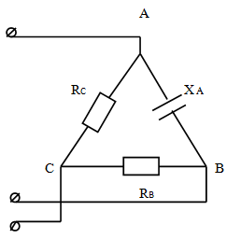
№  варианта | U_{Н},  В | R_{В},  Ом | X_{С},  Ом | X_{А},  Ом | I_{АВ},  А | I_{ВС},  А | I_{СА},  А | Р  Вт | Q  Вар | S  ВА
6 | 250 | 10 | 50 | 25 | - | - | - | - | - | -

